НАЦІОНАЛЬНИЙ ТЕХНІЧНИЙ УНІВЕРСИТЕТ УКРАЇНИ
«КИЇВСЬКИЙ ПОЛІТЕХНІЧНИЙ ІНСТИТУТ
імені ІГОРЯ СІКОРСЬКОГО»
Приладобудівний факультет
Кафедра інформаційно-вимірювальних технологій
ДО ЗАХИСТУ ДОПУЩЕНО:
Завідувач кафедри
Володимир ЄРЕМЕНКО
«___»_____________2023__ р.

Дипломний проєкт
на здобуття ступеня бакалавра
за освітньою програмою «Метрологія та вимірювальна техніка»
спеціальності 152 «Метрологія та інформаційно-вимірювальна техніка»
на тему: «Система вимірювання параметрів мікроклімату для промислової (виробничої) будівлі»

Виконав :
студент IV курсу, групи ПВ-91
Бачинський Андрій Віталійович __________
Керівник:
Ст. викладач к.т.н.
Года Ольга Юріївна __________

Консультант з нормоконтролю:
Ст. викладач, к.т.н.
Щербань Анастасія Павлівна __________
Рецензент:
Доцент, к.т.н.
Писарець Анна Валеріївна __________

Засвідчую, що у цій дипломній роботі немає запозичень з праць інших авторів без відповідних посилань.
Студент _____________

Київ – 2023 року
№ рядка | Формат | Позначення | Найменування | Аркушів | Примітка
1
2 |  |  | Альбом 1
3
4 |  |  | Текстова документація
5
6 |  |  | Документація загальна
7
8 |  |  | Заново розроблене
9
10 | А4 |  | Завдання на дипломне | 2
11 |  |  | проєктування
12 | А4 |  | Анотація українською мовою | 1
13 | А4 |  | Анотація іноземною мовою | 1
14 | А4 | ПВ91.010004.001 ТЗ | Технічне завдання | 2
15 | А4 | ПВ91.010004.001 ТП | Відомість технічного проєкту | 2
16 | А4 | ПВ91.010004.001 ПЗ | Пояснювальна записка | 62
17
18 |  |  | Документація
19 |  |  | по збірним одиницям
20
21 |  |  | Заново розроблена
22
23 | А4 | ПВ91.010004.001 ПЕЗ | Система вимірювання | 1
24 |  |  | параметрів мікроклімату
25 |  |  | Для промислової (виробничої)
26 |  |  | будівлі
27 |  |  | Перелік елементів
28
29

Розроб.
2
Зм.
Арк.
№ докум.
Підп.
Дата
1
Перевір.
Н. контр.
Затв.
Літ.
Аркуш
Аркушів
Система вимірювання параметрів мікроклімату для промислової (виробничої) будівлі
Опис
КПІ ім Ігоря Сікорського ПБФ, гр. ПВ91

ПВ91.010004.001 ОП

Бачинський А.В
Года О.В.
Єременко В.С.
Щербань А.П.

№ рядка | Формат  Змін.  Лист  № докум.  Підпис  Дата  Арк.  ПВ91.010004.001 ОП | Позначення | Найменування | Аркушів | Примітка
1
2 |  |  | Альбом 2
3
4 |  |  | Графічна документація
5
6 |  |  | Заново розроблена
7
8 | А1 | ПВ91.010004.001 Е1 | Система вимірювання | 1
9 |  |  | параметрів мікроклімату для
10 |  |  | промислової (виробничої)
11 |  |  | будівлі
12 |  |  | Схема електрична
13 |  |  | структурна
14
15 | А1 | ПВ91.010004.001 Е2 | Система вимірювання | 1
16 |  |  | параметрів мікроклімату для
17 |  |  | промислової (виробничої)
18 |  |  | будівлі
19 |  |  | Схема електрична
20 |  |  | функціональна
21
22 | А1 | ПВ91.010004.001 Е3 | Система вимірювання | 1
23 |  |  | параметрів мікроклімату для
24 |  |  | промислової (виробничої)
25 |  |  | будівлі
26 |  |  | Схема електрична
27 |  |  | принципова
28
29
30
31

Національний технічний університет України
«Київський політехнічний інститут імені Ігоря Сікорського»
Факультет (інститут) приладобудівний факультет
Кафедра інформаційно-вимірювальних технологій
Рівень вищої освіти – перший (бакалаврський)
Спеціальність (спеціалізація) 152 Метрологія та інформаційно-вимірювальна техніка (Метрологія та вимірювальна техніка)

ЗАТВЕРДЖУЮ
Завідувач кафедри
__________ Володимир ЄРЕМЕНКО
«___» _____________2023__р

ЗАВДАННЯ
на дипломний проєкт (роботу) студенту
Бачинському Андрію Віталійовичу

1. Тема проєкту (роботи) Система вимірювання параметрів мікроклімату для промислової (виробничої) будівлі
керівник проєкту (роботи) Года Ольга Юріївна, к.т.н., затверджені наказом по університету від «30» травня 2023 р. № 2057-с.

2. Строк подання студентом проєкту (роботи) ________________________

3. Вихідні дані до проєкту (роботи) 1. Вимірювальні величини: температура повітря, відносна вологість повітря, швидкість руху повітря, температура поверхні. Діапазон вимірювання температури повітря: -40 до 80 ºС. Діапазон вимірювання відносної вологості повітря 15 до 95 %. Діапазон вимірювання швидкості руху повітря 0,1-0,5 та 0,6-5,0 м/сек, діапазон вимірювання температури поверхні -30 до 100 ºС. Похибка вимірювання температури повітря 0,5 ºС: Похибка вимірювання відносної вологості повітря 5,0 %. Похибка вимірювання швидкості руху повітря 0,1 та 0,2 м/сек відповідно, Похибка вимірювання температури поверхні 1,0 ºС.

4. Зміст (дипломної роботи) розрахунково-пояснювальної записки (перелік завдань, які потрібно розробити) ТЗ. Вступ. Огляд існуючих технічних
рішень. Розробка структурної, функціональної та принципової схем.

5. Перелік (ілюстративного) графічного матеріалу (з точним зазначенням обов’язкових креслеників, плакатів тощо) Схема структурна. Схема функціональна. Схема принципова.
6. Дата видачі завдання
Календарний план
№ з/п | Назва етапів виконання  дипломного проекту (роботи) | Термін виконання  етапів проекту (роботи) | Примітка
1 | Розробка та узгодження технічного завдання
2 | Огляд і аналіз існуючих технічних рішень
3 | Проектування структурної схеми
4 | Проектування функціональної схеми
5 | Проектування схеми електричної  принципової
6 | Розрахунок нормуючих пристроїв
7 | Оформлення графічних матеріалів
8 | Оформлення пояснювальної записки
9 | Попередній захист дипломного проєкту
10 | Рецензування дипломного проєкту
11 | Захист дипломного проєкту

Студент ____________ __Андрій БАЧИНСЬКИЙ
^{(підпис)} ^{(ініціали, прізвище)}
Керівник проекту (роботи) ____________ ___Ольга ГОДА
^{(підпис)} ^{(ініціали, прізвище)}

АНОТАЦІЯ

В дипломній роботі розроблено систему вимірювання параметрів мікроклімату для промислової (виробничої) будівлі. Пристрій оснащений чотирма вимірювальними каналами. Діапазон вимірюваних температур середовища та поверхні – 40 до 80 °C та -55 до 125 °C відповідно. Вимірюється температура середовища, відносна вологість середовища, температура поверхні та швидкість повітряного потоку. В даній роботі розроблена структурна, функціональна та принципова схеми системи.
Проведено розрахунок похибок каналів вимірювання температури.
Проведено аналіз існуючих систем вимірювання параметрів мікроклімату у промислових будівлях. На основі цього аналізу розроблена нова система вимірювання параметрів, що не поступається характеристиками вже існуючим системам, та функціонал якої відповідає своїй ціні. Для реалізації цієї системи було використано сучасні сенсори та технології.

ANNOTATION

In this thesis, a system for measuring microclimate parameters for an industrial (manufacturing) building was developed. The device is equipped with four measuring channels. The range of measured ambient and surface temperatures is 40 to 80 °C and -55 to 125 °C, respectively. The device measures the ambient temperature, relative humidity, surface temperature, and air flow rate. In this paper, we developed the structural, functional, and schematic diagrams of the system. The errors of temperature measurement channels are calculated.
An analysis of existing systems for measuring microclimate parameters in industrial buildings was carried out. Based on this analysis, a new system for measuring parameters was developed that is not inferior to the characteristics of existing systems and whose functionality corresponds to its price. Modern sensors and technologies were used to implement this system.

НАЦІОНАЛЬНИЙ ТЕХНІЧНИЙ УНІВЕРСИТЕТ УКРАЇНИ
«КИЇВСЬКИЙ ПОЛІТЕХНІЧНИЙ ІНСТИТУТ імені ІГОРЯ СІКОРСЬКОГО»
Кафедра інформаційно-вимірювальних технологій
ЗАТВЕРДЖУЮ
Зав. кафедри ІВТ
___________ Володимир ЄРЕМЕНКО
" ___ " _____________ 2023 р.

ТЕХНІЧНЕ ЗАВДАННЯ
на дипломний проєкт
Система вимірювання параметрів мікроклімату для промислової (виробничої) будівлі
ПВ91.010004.001

УЗГОДЖЕНО: Дипломник:
Керівник дипломного проєкту Ст. гр. ПВ-91
Старший викладач к.т.н. Бачинський Андрій Віталійович
(Посада) (Прізвище І.ПБ.)
Года Ольга Юріївна
(Прізвище І.ПБ.) " ____ " ________________ 2023 р.
" ____ " ___________________ 2023 р. Залікова книжка _____________

Київ – 2023
1 ПРИЗНАЧЕННЯ ТА ГАЛУЗЬ ЗАСТОСУВАННЯ

Система вимірювання параметрів мікроклімату для промислової (виробничої) будівлі призначена для використання у спорудах, призначених для виробничих приміщень. Система призначена для моніторингу характеристик середовища, а саме: температури та вологості середовища, температури поверхні та швидкості повітряного потоку.

2 ПІДСТАВИ ДЛЯ ВИКОНАННЯ РОЗРОБКИ

Підставою для виконання розробки є завдання на дипломний проєкт, видане і затверджене кафедрою інформаційно – вимірювальних технологій Національного технічного університету України «Київський політехнічний інститут імені Ігоря Сікорського».

3 МЕТА ТА ТЕХНІКО-ЕКОНОМІЧНЕ ОБҐРУНТУВАННЯ РОЗРОБКИ

Метою розробки є створення на сучасній елементній базі системи моніторингу параметрів стану приміщення у промисловій будівлі.
Використання системи дозволить:
- проводити моніторинг показників температури та вологості середовища в приміщенні промислової будівлі;
- проводити моніторинг показників температури поверхні в приміщенні промислової будівлі;
- проводити моніторинг показників швидкості повітряного потоку;

4 ДЖЕРЕЛА РОЗРОБКИ

Джерелами розробки є:
- державні та галузеві стандарти;
- науково-технічна література по проєктуванню електронного обладнання.

5 ТЕХНІЧНІ ВИМОГИ

Розроблювана система вимірювання параметрів мікроклімату у промислових (виробничих) будівлях повинна мати у своєму складі сенсори температури та відносної вологості середовища, сенсор температури поверхні та сенсор швидкості повітря. Система повинна забезпечувати наступні показники:
Діапазон вимірювання температури повітря: -30 до 70 ºС. Діапазон вимірювання відносної вологості повітря 15 до 95 %. Діапазон вимірювання швидкості руху повітря 0,1-0,5 та 0,6-5,0 м/сек, діапазон вимірювання температури поверхні -30 до 100 ºС. Похибка вимірювання температури повітря 0,5 ºС: Похибка вимірювання відносної вологості повітря 5,0 %. Похибка вимірювання швидкості руху повітря 0,1 та 0,2 м/сек відповідно, Похибка вимірювання температури поверхні 1,0 ºС.

6 ЕТАПИ РОЗРОБКИ

Етапи розробки, оформлення та узгодження дипломного проєкту наведено в табл. 6.1.

Таблиця 6.1 – Етапи розробки дипломного проєкту
№ з/п | Назва етапів виконання дипломного проєкту (роботи) | Строк виконання етапів проєкту (роботи)
1. | Розробка та узгодження технічного завдання | 20.04.2023 р.
2. | Огляд і аналіз існуючих технічних рішень | 26.04.2023 р.
3. | Проєктування структурної схеми | 28.04.2023 р.
4. | Проєктування функціональної схеми | 03.05.2023 р.
5. | Розрахунок схеми електричної принципової | 10.05.2023 р.
6. | Аналіз похибок вимірювальних каналів | 16.05.2023 р.
7. | Оформлення графічних матеріалів | 26.05.2023 р.
8. | Оформлення пояснювальної записки | 31.05.2023 р.
9. | Перевірка з плагіату | 07.06.2023 р.
10. | Відгук керівника | 08.06.2023 р.
11. | Нормоконтроль | 09.06.2023 р.
12. | Попередній захист дипломного проєкту | 12.06.2023 р.
13. | Рецензування дипломного проєкту | 14.06.2023 р.
14. | Затвердження у зав. кафедрою | 19.06.2023 р.
15. | Захист дипломного проєкту | до 23.06.2023 р.

№ рядка | Формат | Позначення | Найменування | Аркушів | Примітка
1
2 |  |  | Альбом 1
3
4 |  |  | Текстова документація
5
6 |  |  | Документація загальна
7
8 |  |  | Заново розроблене
9
10 | А4 | ПВ91.010004.001 ПЗ | Пояснювальна записка
11
12 |  |  | Документація
13 |  |  | по збірним одиницям
14
15 |  |  | Заново розроблена
16
17 | А4 | ПВ91.010004.001 ПЕЗ | Система вимірювання | 1
18 |  |  | параметрів мікроклімату для
19 |  |  | промислової (виробничої)
20 |  |  | будівлі
21 |  |  | Перелік елементів
22
23
24
25
26
27
28
29
Розроб.
2
Зм.
Арк.
№ докум.
Підп.
Дата
1
Перевір.
Н. контр.
Затв.
Літ.
Аркуш
Аркушів
Система вимірювання параметрів
Мікроклімату для промислової (виробничої) будівлі
Відомість технічного проєкту
КПІ ім Ігоря Сікорського ПБФ, гр. ПВ91

ПВ91.010004.001 ТП

Бачинський А.В.

Щербань А.П.
Єременко В.С.
Года О.Ю.

№ рядка | Формат | Позначення | Найменування | Аркушів | Примітка
1
2 |  |  | Альбом 2
3
4 |  |  | Графічна документація
5
6 |  |  | Заново розроблена
7
8 | А1 | ПВ91.010004.001 Е1 | Система вимірювання | 1
9 |  |  | параметрів мікроклімату для
10 |  |  | промислової (виробничої)
11 |  |  | будівлі
12 |  |  | Схема електрична
13 |  |  | структурна
14
15 | А1 | ПВ91.010004.001 Е2 | Система вимірювання | 1
16 |  |  | параметрів мікроклімату для
17 |  |  | Промислової (виробничої)
18 |  |  | будівлі
19 |  |  | Схема електрична
20 |  |  | функціональна
21
22 | А1 | ПВ91.010004.001 Е3 | Система вимірювання | 1
23 |  |  | параметрів мікроклімату для
24 |  |  | промислової (виробничої)
25 |  |  | будівлі
26 |  |  | Схема електрична
27 |  |  | принципова
28
29
Змін.
Лист
№ докум.
Підпис
Дата
Арк.
ПВ91.010004.001 ТП

Пояснювальна записка
до дипломного проєкту

на тему: «Система вимірювання параметрів мікроклімату для промислової (виробничої) будівлі»

Київ – 2023
ЗМІСТ
ВСТУП 9
1 ОГЛЯД ІСНУЮЧИХ ТЕХНІЧНИХ РІШЕНЬ 12
1.1 EE576 сенсор для вимірювання низької швидкості повітря 12
1.2 Термогірометр з сенсором вимірювання CO2 PTH-5 (PTH5-12) 14
1.3 Детектор-даталоггер вуглекислого газу з термогігрометром Xintest HT-501 16
1.4 Trotec TA400 професійний анемометр Ошибка! Закладка не определена.
1.5 Trotec TP7 професійний високотемпературний пірометр 19
1.6 PCE-EM 890 анемометр, термогігрометр, висотомір, барометр і вимірювач УФ 20
2 ОСНОВНІ ЗАСОБИ ТА МЕТОДИ ВИМІРЮВАННЯ ОБРАНИХ ПРИЛАДІВ 24
3 АНАЛІЗ ПЕРВИННИХ ПЕРЕТВОРЮВАЧІВ 32
4 РОЗРОБКА СТРУКТУРНОЇ СХЕМИ 41
5 РОЗРОБКА ФУНКЦІОНАЛЬНОЇ СХЕМИ 44
6 РОЗРОБКА ПРИНЦИПОВОЇ СХЕМИ 48
7 ОПИС АЛГОРИТМІВ РОБОТИ ТА ФУНКЦІОНУВАННЯ СИСТЕМИ 57
8 МЕТРОЛОГІЧНЕ ЗАБЕЗПЕЧЕННЯ 59
ВИСНОВКИ 66
СПИСОК ВИКОРИСТАНИХ ДЖЕРЕЛ 67
ДОДАТОК А 69

Розроб.
2
Зм.
Арк.
№ докум.
Підп.
Дата
1
Перевір.
Н. контр.
Затв.
Літ.
Аркуш
Аркушів
Система вимірювання параметрів
Мікроклімату для промислової (виробничої) будівлі
Відомість технічного проєкту
КПІ ім Ігоря Сікорського ПБФ, гр. ПВ91

ПВ91.010004.001 ТП

Бачинський А.В.

.

ВСТУП
Змін.
Лист
№ докум.
Підпис
Дата
Арк.
ПВ91.010004.001 ТП

З кожним днем участь електронних пристроїв у повсякденному житті людини збільшується. Сьогодні, багато хто з нас користується системами пристроїв, що можуть вирішувати певні завдання без участі людини. Величезна кількість сенсорів і сканерів у майбутньому будуть оточувати нас не лише вдома, а також у лікарнях, робочих місцях, закладах освіти тощо. Так звана «Розумна Система» дозволяє керувати не тільки температурою та вологістю у приміщені, але ще й зчитувати дані з камер безпеки, вирішувати проблеми при виникненні надзвичайного стану, регулювати кількість CO2 у приміщенні, регулювати рівень освітлення всередині будівлі та на вулиці. Вже зараз розумні системи можуть бути цілком самостійні та автономні – використовуючи як засіб живлення, наприклад, сонячні батареї.
Не винятком є і промислові будівлі, у яких завжди актуальними є проблеми попередження пожежі та підтримка комфортних для робітників параметрів мікроклімату, зазначених у ДСТУ ДСН 3.3.6.042-99 [1].
Відповідно до ДСТУ ДСН 3.3.6.042-99 виробниче приміщення - замкнутий простір в спеціально призначених будинках та спорудах, в яких постійно (по змінах) або періодично (протягом частини робочого дня) здійснюється трудова діяльність людей Робоча зона - простір, в якому знаходяться робочі місця постійного або непостійного (тимчасового) перебування працівників. Робоче місце - місце постійного або тимчасового перебування працюючого в процесі трудової діяльності. Постійне робоче місце - місце, на якому працюючий знаходиться понад 50% робочого часу або більше 2-х годин безперервно. Якщо при цьому робота здійснюється в різних пунктах робочої зони, то вся ця зона вважається постійним робочим місцем.
Мікроклімат виробничих приміщень - умови внутрішнього середовища цих приміщень, що впливають на тепловий обмін працюючих з оточенням шляхом конвекції, кондукції, теплового випромінювання та випаровування вологи. Ці умови визначаються поєднанням температури, відносної вологості та швидкості руху повітря, температури оточуючих людину поверхонь [1].
У сучасних промислових будівлях за умовами виробництва необхідно підтримувати температуру, відносну вологість та інші параметри мікроклімату в певних межах. Ці параметри повинні відповідати стандартам, які вважаються комфортними для робочих умов, адже від цього напряму залежить якість вироблених товарів, здоров’я працівників підприємства та їх комфорт. Відсутність контролю за цими параметрами призводить до негативних наслідків, а саме:
Вплив температури: температура повітря є важливим параметром мікроклімату промислових будівель. Високі або низькі температури можуть вплинути на здоров'я та продуктивність працівників. Недостатня температура може спричинити застуду працівників, що призведе до зниження продуктивності та таких захворювань, як грип та застуда.
Вплив відносної вологості: вологість також є важливим параметром мікроклімату промислових будівель. Низький рівень вологості може висушити шкіру, очі та слизові оболонки та створити електростатичний розряд, який може бути шкідливим для електронних компонентів. Висока вологість, навпаки, може викликати у працівників дискомфорт, знизити продуктивність і створити умови для розвитку цвілі та грибків.
Вплив температури поверхонь: температура поверхонь також може впливати на здоров'я та самопочуття працівників. Наприклад, гарячі поверхні можуть спричинити опіки та травми, а холодні – викликати дискомфорт і збільшити ризик застуди.
Вплив швидкості повітря: швидкість руху повітря також є важливим параметром мікроклімату промислових будівель. Надмірний потік повітря може викликати дискомфорт оператора та знизити продуктивність. Наприклад, коли працівники відчувають потік холодного повітря на шиї та спині, це може викликати дискомфорт і відволікати їх від роботи. З іншого боку, поганий потік повітря може призвести до нездорового повітря з високим вмістом вуглекислого газу, диму та інших шкідливих речовин.
Задачею проєкту було розробити систему, що дозволяє проводити моніторинг цих важливих показників у виробничій (промисловій) будівлі.

1 ОГЛЯД ІСНУЮЧИХ ТЕХНІЧНИХ РІШЕНЬ

Огляд та аналіз аналогів на ринку. В даному розділі розглянемо технічні рішення та їх характеристики, які можна знайти у продажі та потенціально використати у системи вимірювання параметрів мікроклімату для промислової (виробничої) будівлі

  - EE576 сенсор для вимірювання низької швидкості повітря
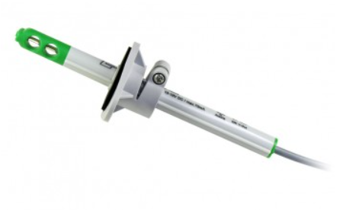
Рисунок 1.1 - EE576

EE576 - це компактний перетворювач, який спеціально розроблений для вимірювання низьких значень швидкості потоку повітря. Завдяки поєднанню нещодавно розробленою компанією E + E Elektronik сенсорної голівки та перевіреного елемента з гарячою плівкою E+E, протестованого багаторазово в автомобільній промисловості, ці передавачі менш чутливі до пилу та бруду. Це відображається у відмінній відтворюваності та доведеній довгостроковій стабільності результатів вимірювань [2].
Заводське калібрування зі спеціальною трубкою для найнижчої швидкості повітря гарантує оптимальну точність і максимальну чутливість. EE576 встановлюється швидко і легко. Канали уздовж трубки зонда і монтажний фланець визначають глибину установки сенсорного зонда. Монтажний фланець враховує безліч варіантів зміни глибини установки сенсорного зонда [3].
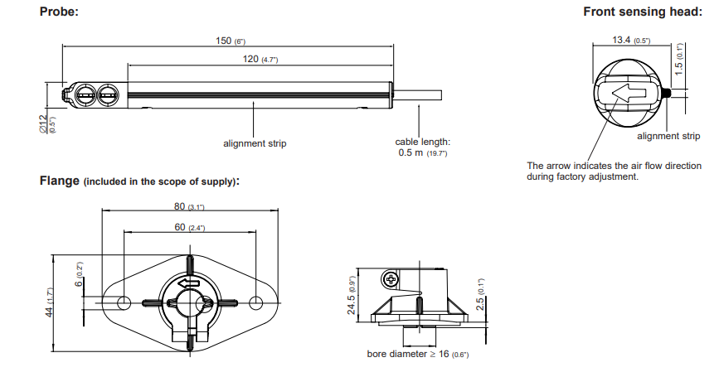
Рисунок 1.2 – Схема розмірів сенсору EE576

Електроніка, вбудована в трубку зонда, дає на виході аналоговий сигнал 0 ... 5 В або 0 ... 10 В пропорційно діапазону швидкості 0 ... 1 м/с або 0 ... 2 м/с.

.

1.2 Термогірометр з сенсором вимірювання CO2 PTH-5 (PTH5-12)

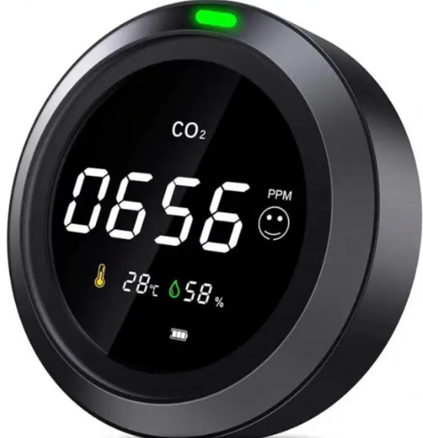
Рисунок 1.3 - Термогірометр з сенсором вимірювання CO2 PTH-5 (PTH5-12)

Термогігрометр CO2 PTH-5 з сенсором призначений для оцінки якості повітря в будинку, офісі та інших приміщеннях. Відбувається визначення рівня вуглекислого газу, вологості повітря, температури. Завдяки термогігрометру можна тримати під контролем параметри повітря, зокрема концентрацію в ньому CO2, оскільки високі його показники шкідливі для людського організму. Визначення вмісту вуглекислого газу здійснюється за допомогою недисперсійного інфрачервоного методу, на основі якого працює сенсор [4].
Цей прилад має такі характеристики:
Вимірює рівень вуглекислого газу в межах 400-5000 ppm;
• Показує температуру, вологість повітря;
• Принцип визначення рівня CO2 заснований на NDIR- технології, вимір відбувається за допомогою недисперсійного інфрачервоного сенсора;
• Служить в якості годинника;
• Є портативним приладом;
• Має підсвічування з можливістю зміни режимів - постійна або автовідключення через 10 хвилин;
• Працює на літієвій батареї, заряджається за допомогою Micro-USB кабелю, що йде в комплекті. Час зарядки 4-6 годин [4].
Аналіз характеристик приладу. Перевагами є: відносна висока точність вимірювання вуглекислого газу та температури, відносно мала ціна.
З недоліків зазначимо неможливість підключення до зовнішніх носіїв для аналізу даних.

Оскільки CO2 не має запаху і кольору, то без спеціального технічного обладнання неможливо зрозуміти, що його рівень перевищує допустимі межі. У нормі рівень вуглекислого газу в приміщенні становить близько 600 ppm. При показнику приблизно 1200 ppm відбувається розширення мозкових судин, зниження активності нейронів, зменшення рівня комунікації між різними ділянками мозку, можуть початися негативні зміни в крові.[4] Показник СО2 відображається на дисплеї разом зі смайликом. Колірний індикатор показує рівень безпеки повітря:
• Зелений - добре, рівень CO2 комфортний 400 - 700 ppm;
• Жовтий - нормально, CO2 на рівні 700 - 1500 ppm, може швидка стомлюваність, зниження працездатності;
• Червоний - погано, рівень CO2 перевищує 1500 ppm, потрібно провітрити приміщення
Ціна такого приладу – 2950

1.3 Детектор-даталоггер вуглекислого газу з термогігрометром Xintest HT-501
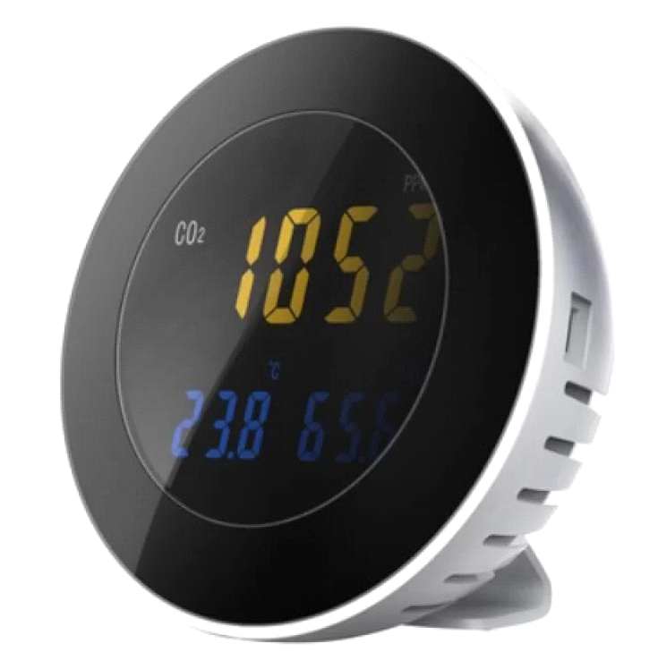
Рисунок 1.4 - Детектор-даталоггер вуглекислого газу з термогігрометром Xintest HT-501

Детектор - сигналізатор вуглекислого газу HT-501 - портативний газоаналізатор CO2 з вбудованим термогігрометром призначений для контролю параметрів мікроклімату в квартирі, будинку, офісі, на складі або в промисловому приміщенні [5].
Вбудований реєстратор - даталоггер дозволяє передавати дані на ноутбук: зберігати числовий ряд і будувати графіки.
Переваги та особливості:
- Звуковий сигналізатор перевищення рівня CO2
- Одночасне вимірювання температури і відносної вологості
- Годинники
- Реєстрація даних в пам'яті - до 12700 із заданою періодичністю
- Великий інформативний дисплей
Багатофункціональний аналізатор одночасно відображає:
- поточну концентрацію діоксиду вуглецю;
- температуру і вологість.
Характеристики приладу:
- Діапазон вимірювання температури (-10; +70 ℃)
- Діапазон вимірювання вологості (0.1~99.9%RH)
- Об'єм пам'яті 12700 записів
- ±70 ppm / ±3% (0~5000 ppm) [6]

Проаналізувавши недоліки та переваги цього приладу можно виділити такі плюси: наявність годиннику, можливість передачі та аналізу даних на зовнішній носій, відносно точні виміри мікрокліматичних показників. Відображачає температуру і вологість, поточку концентрацію діоксиду вуглицю. Ціна такого приладу становить 5590 грн.

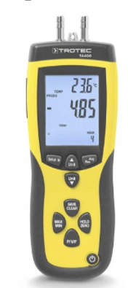
Рисунок 1.4 - Trotec TA400 професійний анемометр

Багатофункціональний анемометр Trotec TA400 з трубками Піто являє собою ідеальний пристрій для професіоналів в області припливно-витяжної вентиляції і налагодження газового обладнання. Анемометр виконує вимірювання швидкості повітря до 80 м / сек. що не під силу більшості інших пристроїв. На додаток до вимірювання швидкості потоку повітря прилад вимірює його витрату, що дозволяє проводити моніторинг вентиляційних систем на професійному рівні. Вимірювання диференційного і абсолютного тиску дозволяє проводити операції по налаштуванню газового обладнання. Функція обнулення допоможе точно визначити тиск по відношенню до еталонної середовища.

Виміряні показники відображаються на великому екрані з підсвічуванням які легко читаються навіть в умовах слабкої освітленості. Пам'ять на 99 комірок допоможе оператору повернутися до аналізу даних через деякий час. До всього іншого анемометр має функцію вимірювання температури навколишнього середовища [7].

Табл. 1 - Характеристики Trotec TA400
Вага | 540 г.
Одиниці вимірювання швидкості повітряного потоку | m/s, Km/h, ft/min, Knots, mph, btf, m³/min, ft³/min
Похибка при вимірюванні швидкості повітряного потоку | ±2,5%
РОЗМІРИ ПРИЛАДУ (Д/Ш/В) | 210х70х50 мм  трубка Піто L-подібна 350 мм., діам. 8мм.  сіліконовіе трубки 850 мм.
КІЛЬКІСТЬ ЗАПИСІВ | 99 комірок
ДИСПЛЕЙ | РК 2,5 рядковий дисплей з підсвічуванням

1.5 Trotec TP7 професійний високотемпературний пірометр
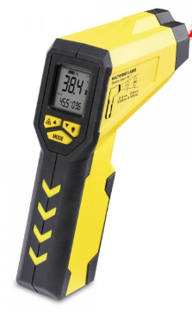

Рисунок 1.5 - Trotec TP7 професійний високотемпературний пірометр

Професійний, цифровий лазерний пірометр Trotec TP7 для безконтактного вимірювання високих температур в складних умовах, які вимагають максимальної точності. Оптичний дозвіл 40:1 забезпечує точні результати вимірювань навіть для невеликих об'єктів, що знаходяться далеко.
Завдяки високотемпературному діапазону безконтактного вимірювання температури від -50...+1000°C цей пірометр ідеально підходить для вимірювання температури в важкодоступних, гарячих, рухомих або небезпечних місцях. Оновлений пірометр Trotec TP7 оснащений безліччю функцій [8].

Таблиця 2 – Характеристики приладу Trotec TP7
Температура об’єктів | -50 ... +1000º С
Точність виміру | ± 2,5°C від -50...+20°C  ± 1% від показань при +21...+300°C  ± 1,5% від показань при +21...1000°C
Повторюваність | ± 1,3 від -50...+ 20°C  ± 0,8 / ± 0,5 при +21...1000°C
Ціна приладу | 4200 грн

1.6 PCE-EM 890 анемометр, термогігрометр, висотомір, барометр і вимірювач УФ

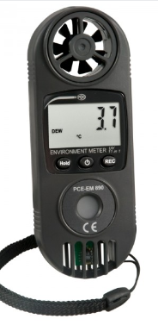

Рисунок 1.7 - PCE-EM 890 анемометр, термогігрометр, висотомір, барометр і вимірювач УФ

Прилад для вимірювання клімату і погоди PCE-EM 890 - це пристрій для вимірювання умов навколишнього середовища. Анемометр дозволяє проводити точні вимірювання в найкоротші терміни. Завдяки невеликим розмірам і невеликій вазі цей прилад для вимірювання погодних кліматичних умов є простою у використанні інформаційною системою про погодні умови. Ви можете перемикатися між функціями вимірювання одним натисканням кнопки. Анемометр підходить для технічних фахівців, моряків, фермерів і багатьох інших людей, які залежать від погоди або чия діяльність в значній мірі залежить від погоди [9].
Таблиця 3. Характеристики приладу PCE-EM 890 [9]
Вимірювання  параметру | Діапазон вимірювання | Похибка вимірювання
Температура повітря | -30 - 70 ºС | Похибка вимірювання відносної вологості повітря 5,0 %
Відносна вологість повітря | 15 - 95 % | Похибка вимірювання швидкості руху повітря 0,1 та 0,2 м/сек відповідно
Швидкість руху повітря | 0,1-0,5 та 0,6-5,0 м/сек | Похибка вимірювання швидкості руху повітря 0,1 та 0,2 м/сек відповідно
Інтенсивність теплового (інфорачервоного ) опромінення | 10-20000 | Похибка вимірювання інтенсивності теплового (інфорачервоного) опромінення 10%
Температура поверхонь | -30 - 100 ºС | Похибка вимірювання температури поверхні 1,0 ºС

1.7 Сенсор вологості та температури DHT22

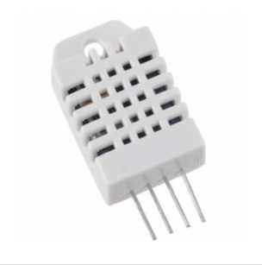
Рисунок 1.8 - Сенсор вологості та температури DHT22

Цифровий сенсор температури та вологості підвищеної точності. Сенсор DHT22 має заводське калібрування і характеризується низьким енергоспоживанням [10].
Таблиця 3 – характеристики сенсора DHT22 [10]
Виробник | AOSONG
Тип | AM2302 цифровий
Точність | 0.1 ºC
Діапазон вимірювання вологості | 0-100%
Діапазон виміру температури | -40 ~ 80 ºC
Точність вимірювання вологості | ± 2% RH
Точність вимірювання температури | ± 0.5 градуса
Напруга живлення | 3.6-6 В
Кількість виводів | 4

Кожен сенсор цієї моделі має температурну компенсацію і калібрується в точній калібрувальній камері, а калібрувальний коефіцієнт зберігається у вигляді програми в пам'яті OTP, коли сенсор виявляє, він буде цитувати коефіцієнт з пам'яті. Невеликий розмір, низьке енергоспоживання і велика відстань передачі (20 м) дозволяють використовувати DHT22 в будь-яких складних умовах [11].
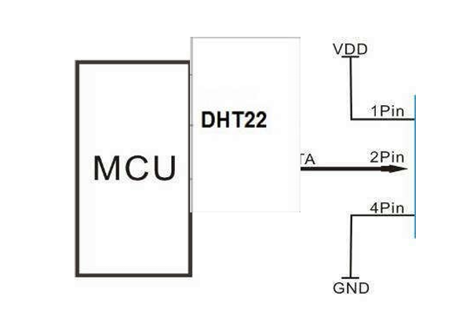
Рисунок 1.9 – схема підключення сенсору DHT22

Висновки до розділу 1

В даному розділі був проведений огляд існуючих систем вимірюу мікроклімату у різноманітних умовах, дано їх опис, розглянуті параметри, які вони вимірюють, дані їх характеристики. які можна вимірювати. Варто зазначити, що багато представлених систем мають конкуруючі з нижче обраними сенсорами але мають більшу ціну, тож використовувати їх в системі було б недоречно.
На основі аналізу були обрані сенсори, що будуть задовольняти завдання по параметрам похибок та ціни.

2 ОСНОВНІ ЗАСОБИ ТА МЕТОДИ ВИМІРЮВАННЯ ОБРАНИХ ПРИЛАДІВ

2.1 Методи вимірювання температури повітря

Температура повітря є мірою кінетичної енергії молекул газу. І хоча перші прилади для визначення температури – термометри, з'явилися кілька століть тому, але навіть у наш час існує маса труднощів, пов'язаних з точністю вимірювань, що проводяться. Термометри, які у багатьох встановлені на віконних рамах або автомобільні сенсори, не показують реальну температуру повітря. Вони показують температуру повітря навколо будівлі або автомобіля. Виміряти реальну приземну температуру повітря дуже складно. У цій справі є безліч факторів, які слід враховувати [12].
Відповідно до загальноприйнятих стандартних норм, які затверджені Всесвітньою метеорологічною організацією (ВМО), справжня температура приземного повітря вимірюється на висоті 2 метри від поверхні землі та обов'язково в тіні! Рівень 2 метри обраний не випадково, адже саме на цій висоті зазвичай проходить життя та діяльність людини (якщо не брати до уваги будівлі). Земна атмосфера так улаштована, що завжди існує вертикальний температурний градієнт. Це означає, що температура на рівні першого поверху будівлі завжди відрізнятиметься від температури на 10 або 15 поверсі. Іноді відмінності можуть досягати 5-7 градусів. Тому, щоб привести всі виміри до єдиного «знаменника», то умовилися їх проводити на рівні 2 метри, хоча в деяких країнах існують незначні відхилення від цього рівня: 1,5 та 1,75 метра.
У наші дні існує величезна різноманітність побутових та професійних термометрів. Принцип з дії в основному побудований на чотирьох основних механізмах:
- Термометри, в яких чутливим елементом є термометрична рідина (зазвичай це спирт або толуол). При змінах температури змінюється об'єм рідини у скляній трубці і за нанесеною шкалою можна фіксувати ці зміни. Це найпоширеніший тип, який у тому числі застосовується і на професійних метеостанціях. Проте, точність таких термометрів залежить від складу рідини, виробника, призначення тощо. Наприклад, на метеостанціях використовуються ртутні психрометричні термометри (ТМ-4), а також низькоградусні спиртові (ТМ-9). Їхня ціна найбільш висока, зате і точність вимірювання з найнижчою похибкою.
- Біметалеві (механічні) термометри. Їх принцип роботи побудований зміні коефіцієнта розширення металу залежно від змін температури. Чутливим елементом таких термометрів є металева спіраль або стрічка із біметалу. На метеостанціях за їх принципом працюють термографи – прилади для реєстрації температури повітря, які дозволяють фіксувати зміни температури безперервно у часі.
- Електронні термометри. Вони набули найбільшого поширення та популярності в останні роки. Їх принцип роботи ґрунтується на зміні опору провідника при зміні температури навколишнього середовища. Електронні термометри ширшого діапазону засновані на термопарах (контакт між металами з різною електронегативністю створює контактну різницю потенціалів, яка залежить від температури). Найбільш точними та стабільними у часі є термометри опору на основі платинового дроту або платинового напилення на кераміку.
- Оптичні термометри (безконтактні). Цей клас менш поширений, і зазвичай застосовується у вузькопрофільних цілях – медицині, науці, будівництві тощо. Такі термометри здатні реєструвати температуру завдяки зміні рівня світності, діапазону та інших параметрів. Наприклад, інфрачервоний термометр добре підходить для вимірювання температури вулканічної лави при виверженнях, або для швидкого визначення температури окремих об'єктів [12].

2.2 Методи вимірювання вологості повітря
Водяна пара. Парціальний тиск
У повітрі завжди є водяна пара, але вона не є насиченою. Переміщення повітряних мас призводить до того, що в одних місцях нашої планети випаровування переважає над конденсацією, в інших — навпаки.
Вміст водяної пари в повітрі, тобто його вологість можна охарактеризувати парціальним тиском, абсолютною і відносною вологістю.

Атмосферний тиск являє собою суміш різних газів і водяної пари. Кожний із газів робить свій внесок у сумарний тиск, який чинить повітря на тіла.
Тиск, який чинила б тільки водяна пара за відсутності інших газів, називається парціальним тиском водяної пари.
Парціальний тиск — один із показників вологості повітря; вимірюється в паскалях (Па) або міліметрах ртутного стовпчика (мм рт. ст.) [13].
Абсолютна і відносна вологість
Абсолютна вологість — це маса водяної пари, яка міститься в одному кубічному сантиметрі повітря за даної температури. Інше кажучи, абсолютна вологість — це густина водяної пари за даної температури. Одиниця абсолютної вологості в СІ — кілограм на метр у кубі (кг/м3).Оскільки ж маса водяної пари в 1 см3 невелика, то часто для вимірювання абсолютної вологості використовують позасистемну одиницю грам на метр у кубі (г/см3):1г/см3 = 0,001 кг/м3.Отже, якщо за температури 16 °С водяна пара становить 4 г/м3 , то це означає, що за даної температури кожний кубічний метр повітря містить 4 г водяної пари. На підставі величини абсолютної вологості повітря не можна скласти об'єктивної картини про ступінь вологості повітря, бо за однакової маси водяної пари, але більшої температури, повітря буде більш сухим, а за меншої температури — більш вологим [14].

Відносна вологість

Щоб визначити ступінь вологості повітря, необхідно розуміти, наскільки водяна пара близька до насичення. Для цього вводять поняття відносної вологості.
Відносна вологість — це відношення абсолютної вологості повітря за деякої температури до густини насиченої водяної пари за тієї ж температури.
Відносну вологість зазвичай визначають у відсотках; вона не може бути більшою, ніж 100 %. Складено таблиці (рис 1.8), у яких наведено густину насичених водяних парів рн за різних температур [14].
Означення відносної вологості можна сформулювати й інакше.
Відносна вологість повітря — це відношення тиску водяної пари в ній за деякої температури (парціального тиску) до тиску насиченої водяної пари за цієї самої температури.
Величину тиску насиченої пари рн за даної температури також можна знайти в таблиці (рис 1.8).

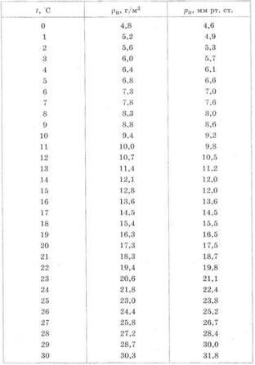

Рисунок 2.1 - Густина і тиск насиченої водяної пари за температури від 0 до 30 °С

2.3 Методи вимірювання температури поверхні

Оптичні пірометри
Принцип дії оптичних пірометрів грунтується на зіставленні в монохроматичному світлі яскравості випромінювання досліджуваного розжареного тіла з яскравістю розжарення нитки, інтенсивність випромінювання якої залежно від температури відома.
Промінь світла, що випускається розжареним тілом, потрапляє в прилад через об'єктив, а потім через окуляр в око спостерігача, який зіставляє яскравість світлового потоку тіла з яскравістю нитки температурної лампи. Зіставлення здійснюють в монохроматичному світлі, одержуваному за допомогою світлофільтра, розташованого за окуляром і проникного для вузької ділянки спектра (зона червоних променів). Нитка температурної лампи розжарюється від лужного акумулятора, приєднаного до приладу проводами, які проходять через ручку приладу.
Розжарення нитки регулюють реостатом 8, включеним у коло лампи послідовно. Повзунок реостата пересувають за допомогою кільцевої ручки. На ручці й на корпусі приладу є рисочки білого кольору, біля яких стоїть позначка «0». Коли рисочки на рукоятці і на корпусі приладу збігаються — коло лампи розімкнуто й акумулятор від'єднано. Сила струму, що подається на лампу, зменшується обертанням ручки за напрямком стрілки на ній. Температуру визначають за показаннями пірометричного мілівольтметра, градуйованого у градусах за напруженням нитки.
Під час вимірювання температури оптичним пірометром ОППІР-09 його притримують за ручку, а об'єктив скеровують на розжарене тіло, попередньо забравши світлофільтр. Пересуваючи окуляр й об'єктив, добиваються чітких зображень нитки температурної лампи і тіла, температуру якого вимірюють. Після цього світлофільтр знову поміщають на своє місце і, повертаючи ручку реостата в бік, протилежний напрямку стрілки, поступово підвищують розжарення нитки до тих пір, поки її верхня частина, добре помітна на тлі розжареного тіла, не зіллється з тлом і не зникне з поля зору.

Коли температура нитки лампи нижча за вимірювану температуру тіла, видно темну лінію на світлому фоні. Якщо ж температура нитки лампи вища за вимірювану, видно світлу лінію на темному тлі. За рівності температур нитка перестає бути видимою.
Оптичний пірометр ОППІР-09 призначений для вимірювання температури від 800 до 2000°С, однак нитка температурної лампи не витримує напруження понад 1400°С. За температури понад зазначену матеріал нитки починає випаровуватися, внаслідок чого характеристика лампи змінюється. Щоб уникнути цього, при вимірюванні температури вище 1400°C для ослаблення світлового потоку розжареного тіла між об'єктивом і температурної лампою поміщають додатковий світлофільтр. Таким чином, прилад має два діапазони вимірювань: 800—1400 °C і 1200—2000°С.
З огляду на те, що оптичні пірометри градуюють по випромінюванню абсолютно чорного тіла, для вимірювання температури реальних тіл з різними коефіцієнтами чорноти в показання приладу слід вводити відповідні поправки за спеціальними таблицями.
Крім описаного, маються еталонні оптичні пірометри ОР-48, які мають три діапазони вимірювань: до 1400°С, до 3000°С. Оптичний пірометр ЕОП-1 має п'ять діапазонів — від 1400 до 6000°С, з похибкою вимірювання 0,05 % при 1063°С, 0,2 % при 3000°С і 1 % при 6000°С.
До приладів завжди додаються інструкції, що містять опис приладу, правила його використання, а також правила зарядки акумуляторів. У паспорті приладу вказується його характеристика, дані про його градуюванні свідоцтво про його придатності для роботи. Як всі точні прилади, оптичні пірометри слід періодично перевіряти [15].

2.4 Методи вимірювання швидкості повітря
Визначення швидкості руху повітря проводиться за допомогою анемометра. Існують анемометри крильчасті і чашкові.
Крильчасті анемометри
В крильчастих анемометрах основним робочим органом є алюмінієві крила, змонтовані у вигляді крильчатки (вентилятора) з кутом нахилу до площини 45º, закріплені перпендикулярно до осі.
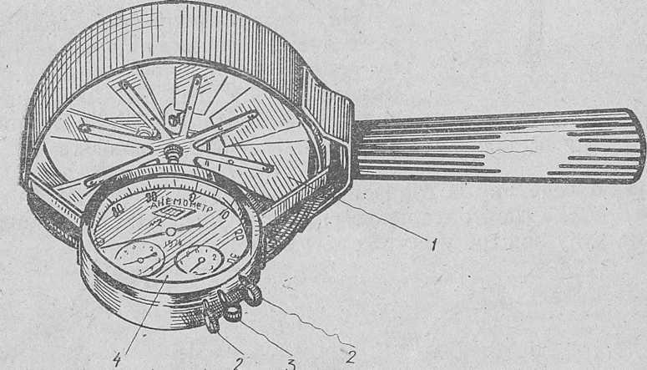
Рисунок 2.2 - Крильчастий ручний анемометр АСО-3

В чашковому анемометрі сприймаючою частиною є чотири порожнисті напівкулі (чашечки) із тонкої латуні, обернені випуклістю в одну сторону [16].
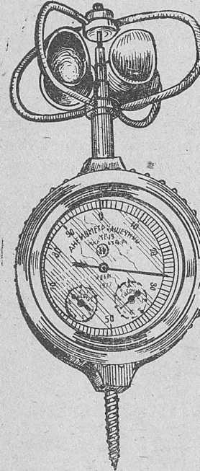
Рисунок 2.3 - Крильчастий ручний анемометр АСО-3

Принцип роботи анемометрів (крильчастого або чашкового) базується на сприйнятті робочим органом тиску повітряних мас, які рухаються прямолінійно, і перетворення його в обертальний рух. На шкалах приладів одержуєм показники в обертах.
Висновки до розділу 2
Було проведено дослідження існуючих методів виміру потрібних для системи параметрів мікроклімату, таких як – температура навколишнього середовища, відносна вологість, температура поверхні та швидкість повітряного потоку. На основі проведеного аналізу були зроблені висновки з приводу обрання ефективного для системи методу вимірювання для кожного сенсора.

3 АНАЛІЗ ПЕРВИННИХ ПЕРЕТВОРЮВАЧІВ

В цьому розділі будуть зазначені сенсори, які можуть бути використаними в системі підібрані після аналізу можливих варіантів.
3.1 Сенсор вологості та температури AM2320

Цифровий сенсор температури та вологості підвищеної точності AM2320 має заводське калібрування та характеризується низьким енергоспоживанням. Інтерфейс AM2320, а також аспекти енергоспоживання при зчитуванні сигналу сенсора оптимізовані. Сенсор використовує одну шину, I 2 C виводить два режими зв'язку, зв'язок можна вільно перемикати, що робить його простим в користуванні. Сигнальна лінія шини SCL вирівнюється за рівнем при включенні живлення для визначення їх зв'язку з шиною: SCL утримується на низькому рівні живлення при виборі першого режиму, SCL залишається високим у порівнянні з живленням режимів зв'язку I 2 C. Сенсор спроектований на базі термістора, ємнісного сенсора вологості та простого чіпа аналого-цифрового перетворювача. АЦП призначений для перетворення аналогових значень вологості та температури навколишнього середовища на цифрові сигнали. Особливостями сенсора є: низьке енергоспоживання, швидкий час відгуку, хороша перешкода і низька ціна в порівнянні з сенсором DHT-22. Діапазон виміру відносної вологості становить від 0 до 99,9%, а температури знаходиться в межах від -40 до +80 °C. [17]
Сенсор температури та вологості AM2320 можна встановити на відстані до 20 метрів від мікроконтролера. Якщо задача потребує більшогї довжини, в залежності від ситуації можуть бути застосовані різні методи подовження, наприклад кабель (вита пара)

Таблиця 5 - характеристики AM2320
Діапазон виміру температури | -40 ~ +80 °C
Діапазон виміру вологості | 1-99%
Точність виміру вологості | ±3% RH
Точність виміру температури | 0.1 °C
Напруга живлення | 3.3-5.5 В
Тип сенсора | цифровий
Тип підключення | Шина I2C
Розміри | 20x12x4 мм
Виробник | ASAIR

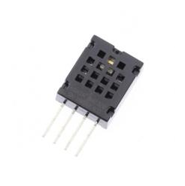
Рисунок 3.1 - Сенсор вологості та температури AM2320

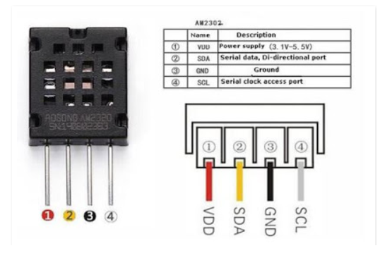
Рисунок 3.2 - Схема підключення AM2320

3.2 Сенсор швидкості повітря EE650

EE650 призначений для точних і надійних вимірювань в системах автоматизації і вентиляції. При виготовлені приладу використовується новий елемент сенсора повітряного потоку VTQ, який працює за принципом теплового анемометра та виготовлений по найсучаснішій технології тонких плівок E+E.
Інноваційний дизайн
Пристрій використовує інноваційний чутливий елемент швидкості повітря, який працює за принципом термоанемометра і
виготовлений компанією E+E за найсучаснішою тонкоплівковою технологією.
Завдяки інноваційній конструкції, чутливий елемент є дуже міцним і нечутливим до забруднення, що призводить до відмінної довготривалої роботи.
Конфігурація користувача
Для EE650 з аналоговим виходом діапазон вимірювання 0...10 / 15 / 20 м/с (0...2 000 / 3 000 / 4 000 футів/хв), вихідний
вихідний сигнал 4 - 20 мА або 0 - 10 В, а також час спрацьовування 1 або 4 секунди вибираються перемичками.
Час відгуку, кінцевий резистор і адреса шини для версій Modbus RTU і BACnet MS/TP також можуть бути легко налаштованими на електронній платі.
Встановлення та налаштування
Конструкція корпусу та монтажний фланець, що входить до комплекту постачання, забезпечують швидкий і простий монтаж.
Налаштування EE650, встановлення вихідної шкали та вибір параметрів інтерфейсу можна легко виконати за допомогою безкоштовного програмного забезпечення EE-PCS та додаткового кабелю-перехідника.
Також, в комлекті з сенсором іде USB адаптер для зарядки даного пристрою [18].
Таблиця 6 - характеристики EE650
Точність | 0.2...10 м/с ±(0.2 м/с + 3 % від mv)
Діапазон виміру | 0...10 м/с
Час відгуку | typ. 4 сек або typ. 1 сек.
Виходи | 0-10 V та 4-20 mA

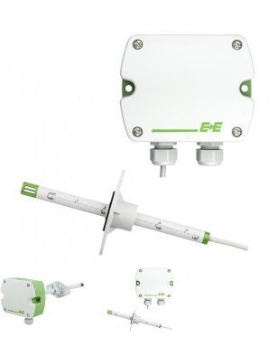
Рисунок 3.3 - Сенсор швидкості повітря EE650

3.3 Модуль терморезистора (сенсор температури) KY-013 для Arduino

Модуль аналогового терморезистора KY-013 призначений для визначення температури навколишнього середовища. Плата модуля складається з: SMD резистора номіналом 10 кОм та сенсора температури KY-013 . Даний модуль може використовуватися в системі охолодження повітря, домашньої сигнальної системи та інших проектів.
Терморезистор KY-013 та резистор зібрані за схемою резисторного дільника напруги. При зміні температури змінюється опір температурного сенсора, що призводить до змін напруги на виведенні даних. Після чого контролер вимірює отриману напругу і за формулою логарифмічного перетворення, перетворює напругу в температуру.
Також за допомогою модуля можна визначати температуру поверхні. Для цього необхідно механічно притиснути сенсор до поверхні за допомогою кріплень через роз'єми на платі, а між поверхнею і терморезистором нанести теплопровідну пасту. У разі відсутності пасти приклеїти сенсор [19].

На модулі є три виходи для підключення сенсора до плати Arduino. Контакт VCC служить подачі живлення на плату модуля, відповідно вихід GND є заземленням. Контакт S використовується передачі даних сенсора мікроконтролеру і підключається до аналогових виходів плати Arduino Uno.

Таблиця 7 - характеристики KY-013
Напруга живлення, В | 3,3 ... 5
Діапазон робочої температури, °C | -55 ... +125
Точність вимірювання, °C | ±0.5
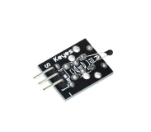
Рисунок 3.4 - сенсор KY-013
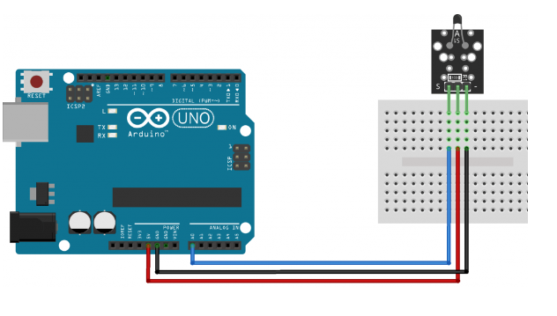
Рисунок 3.5 - Схема підключення KY-013 до мікроконтролера Arduino R3

3.4 Мікроконтролер Arduino UNO R3 MEGA328P CH340G

Якісний клон Arduino Uno побудований на базі мікроконтролера ATmega328. Платформа має 14 цифрових введення/ виходів (6 з яких можуть використовуватися як виходи ШІМ), 6 аналогових входів, кварцовий генератор 16 МГц, роз'єм USB, силовий роз'єм, роз'єм ICSP і кнопку перезавантаження [20].
Мікроконтролер можна живити через USB-роз'єм або за допомогою зовнішнього джерела живлення. Джерело живлення обирається автоматично. Зовнішнє (не USB) живлення може надходити або від адаптера змінного/постійного струму (розетки), або від акумулятора. Адаптер можна підключити, вставивши 2,1-міліметровий штекер з центральним контактом у гніздо живлення плати. Дроти від акумулятора можна вставити у виводи Gnd і Vin роз'єму POWER.
Плата може працювати від зовнішнього джерела живлення з напругою від 6 до 20 вольт. Однак, якщо напруга живлення становить менше 7 В, на вивід 5V може подавати менше п'яти вольт, і плата може працювати нестабільно. Якщо використовується більше 12 В, стабілізатор напруги регулятор напруги може перегрітися і пошкодити плату. Рекомендований діапазон - від 7 до 12 вольт.
Виводи живлення розташовані наступним чином:
- VIN. Вхідна напруга на плату Arduino, коли вона використовує зовнішнє джерело живлення (на відміну від 5 вольт від USB-роз'єму або іншого регульованого джерела живлення). Ви можете подавати напругу через цей вивід, або, якщо ви подаєте напругу через роз'єм живлення, отримати доступ до неї через цей вивід.
- 5V. Регульоване джерело живлення, що використовується для живлення мікроконтролера та інших компонентів на плати. Воно може надходити або від VIN через вбудований регулятор, або подаватися через USB чи інше регульованим джерелом живлення 5В.
- 3V3. Напруга 3,3 В, що генерується бортовим регулятором. Максимальний споживаний струм - 50 мА.

- GND. Виводи заземлення.
Замість того, щоб натискати на кнопку скидання перед завантаженням, Arduino Uno спроектовано таким чином, що дозволяє перезавантажувати його за допомогою програмного забезпечення, запущеного на підключеному комп'ютері. Одна з апаратних ліній управління потоком (DTR) ATmega8U2 підключена до лінії скидання ATmega328 через конденсатор 100 нанофарад. Коли ця лінія активна (низький рівень), рівень на лінії скидання падає досить довго, щоб скинути мікросхему. Програмне забезпечення Arduino використовує цю можливість, щоб дозволити вам завантажувати код простим натисканням кнопки завантаження.
Максимальна довжина і ширина друкованої плати Uno становить 2,7 і 2,1 дюйма відповідно, з роз'ємом USB та роз'єм живлення виходять за межі першого розміру. Три отвори для гвинтів дозволяють прикріпити плату додо поверхні або корпусу [21].
Таблиця 8 - характеристики Arduino UNO R3 MEGA328P CH340G
Напруга живлення | 5В
Вхідна напруга (рекомендований) | 7-12В
Аналоговий ввід | 6 ліній
Flash-пам'ять | 32кб
Цифрове введення | 14 ліній

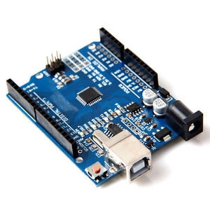
Рисунок 3.6 - Мікроконтролер Arduino UNO R3 MEGA328P CH340G

Висновки до розділу 3
На основі проведених раніше досліджень були обрані оптимальні сенсори для виміру мікроклімату у промислових будівлях, також було обрано мікроконтролер, який підходить для виконання потрібних по завданню задач.

4 РОЗРОБКА СТРУКТУРНОЇ СХЕМИ

4.1 Опис структурної схеми

Виходячи із заданого технічного завдання система повинна включати сенсори для вимірювання таких параметрів, як, температури повітря, вологості середовища, швидкості повітря та температури поверхні. Усі сенсори, окрім сенсора щвидкості повітря будуть підключатися до контролера напряму, для підключення сенсора швидкості повітря буде використаний перетворювач напруга - струм. Був обраний мікроконтролер, що виконує функції головного процесора та виводу даних на дисплей та на ПК користувача системи.
Апаратна частина системи реалізована в вигляду пристрою, що вимірює параметри мікроклімату та виводить їх на дисплей або ПК користувача.
4.2 Схема структурна розроблювальної системи.
Структурна схема системи зображена на рисунку 4.1
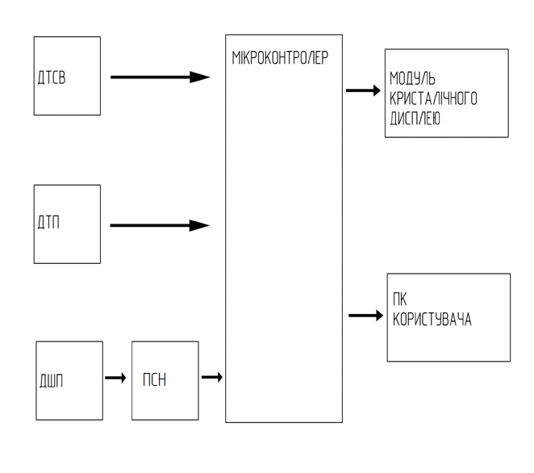
Рисунок 4.1 - Структурна схема системи

До складу структурної схеми входять:
ДТСВ - сенсор температури та вологості
ДШП - сенсор швидкості повітря
ДТП - сенсор температури поверхні
ПСН - перетворювач «струм – напруга»
Мікроконтролер
Модуль кристалічного дисплею
ПК користувача

Висновок до розділу 4
Було складено структурну схему системи, на якій зображено її робочі частини та їх зв’язок між собою. Була представлена схема та її опис, зокрема було описано частини системи по окремості. У схему входять :
ДТСВ - сенсор температури та вологості;
ДШП - сенсор швидкості повітря;
ДТП - сенсор температури поверхні;
ПСН - перетворювач «струм – напруга» ;
Мікроконтролер;
Модуль кристалічного дисплею;
ПК користувача;

5 РОЗРОБКА ФУНКЦІОНАЛЬНОЇ СХЕМИ

5.1Опис функціональної схеми системи моніторингу параметрів мікроклімату

Функціональна схема системи моніторингу параметрів мікроклімату розроблена відповідно до структурної схема. Функціональна схема наведена на рисунку 1.19
Передача даних у сенсору температури і вологості виконана за рахунок термістора та ємкісного сенсору вологості. Перетворення аналогових значень вологості та температури виконується за рахунок простого чіпу аналого-цифрового перетворювача. Особливостями сенсору є: низьке енергоспоживання, швидкий час відгуку, хороша перешкода і низька ціна в порівнянні з іншими сенсорами такого типу.
В основі сенсору температури поверхні терморезистор та резистор на 10кОМ. Данні напруги передаються на контролер, який в свою чергу перетворює напругу в температуру, та виводить на екран.
В основі сенсору швидкості повітря використовується новий сенсор повітряного потоку VTQ, який працює по принципу теплового анемометру.

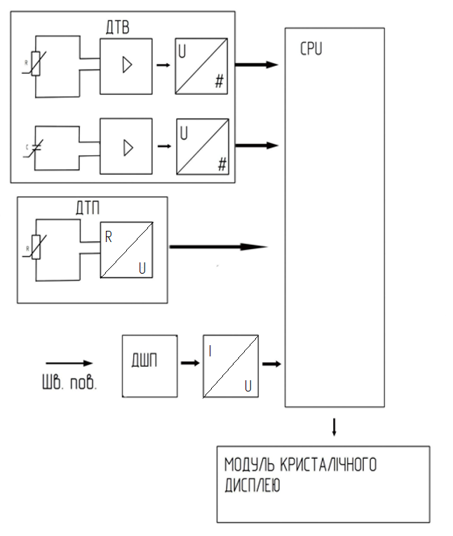
Рисунок 5.1 - Функціональна схема системи мікроконтролю клімату
До складу функціональної схеми входять:
ДТВ - сенсор температури та вологості
ДШП - сенсор швидкості повітря
ДТП - сенсор температури поверхні
ПІ - Перетворювач інтерфейсів
CPU - Мікроконтролер
Модуль кристалічного дисплею

5.2 Розрахунок перетворювача струм – напруга для сенсора швидкості повітря

Вихідною величиною сенсора швидкості повітряного потоку є струм, який змінюється в діапазоні від 5 до 20мА у той час як вхідна величина АЦП контролера – напруга. Перетворювач буде виконувати функцію перетворювача «струм – напруга».
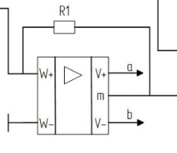
Рисунок 5.2 – Схема перетворювача «струм – напруга»
Вихідна напруга повинна бути пов’язана з током таким співвідношенням: (1.1)
Точність роботи цього перетворювача оцінюється невизначеністю опору зворотного зв’язку R. Значення опору номіналом R може відхилятися у межах . (1.2)
Виходячи з цього, знаходимо граничні значення відхилення від номіналу: (1.3)
Допускається рівномірний розподіл можливих значень відхилень від
номінального значення R. Точність перетворення, яку можна
охарактеризувати невизначеністю, визначаємо розсіюванням значень опору, по формулі: (1.4)
Номінальне значення у схемі , обираємо R = 250 Ом, номінальна напруга ацп дорівнює: . (1.5)
Обрано резистор зворотного зв’язку з , тоді невизначеність струм – напруга буде: . (1.6)

Висновок до розділу 5
Була складена функціональна схема, описано структуру сенсорів виміру мікроклімату, їх вимірювальних елементів. Було розраховано роботу перетворювача струм – напруга для сенсору швидкості повітря.

6 РОЗРОБКА ПРИНЦИПОВОЇ СХЕМИ

6.1 Проєктування принципової схеми системи вимірювання параметрів мікроклімату для промислової будівлі

Вимірювання показників температури та вологості в системі вимірювання параметрів мікроклімату для промислової будівлі виконується за рахунок сенсора вологості і температури AM2320. Схема його підключення до мікроконтролера Arduino UNO R3 MEGA328P CH340G зображена на рисунку рисунку 6.1
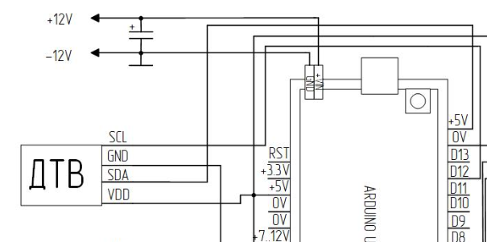
Рисунок 6.1 - Cхема підключення сенсору температури та вологості AM2320

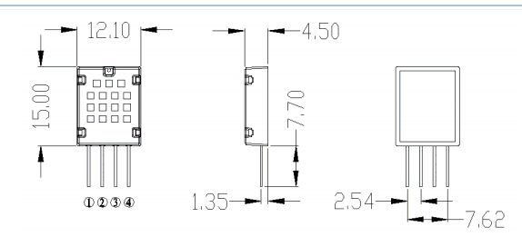
Рисунок 6.2 - Схема сенсору вологості та температури AM2320

6.2 Схема підключення сенсору швидкості повітря EE650

Для виміру швидкості повітря у промисловій будівлі у системі використовується сенсор швидкості повітря EE650, його схеми монтажу та розміри приведені на рисунках 6.3. Сенсор швидкості може бути підключеним і в аналогові і в цифрові входи, у системі підключений в аналоговий вхід.

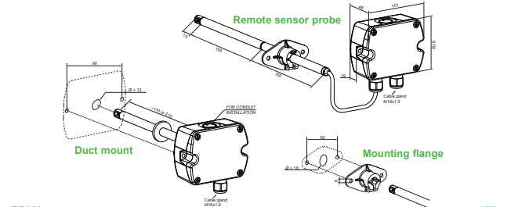
Рисунок 6.3 - Схема монтажу та розмірів сенсору EE650

Конструкція корпусу та монтажний фланець, що входять до комплекту постачання, забезпечують швидке та легке встановлення. Налаштування EE650, встановлення вихідної шкали та вибір параметрів інтерфейсу можна легко виконати за допомогою безкоштовного програмного забезпечення для конфігурації продукту EE-PCS та додаткового адаптерного кабелю.
На рисунку 6.4 зображено схему підключення сенсора швидкості повітря до мікроконтролера ARDUINO UNO
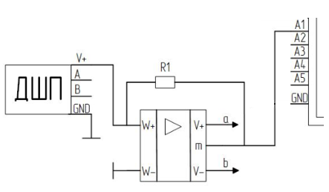

Рисунок 6.4 - Схема підключення сенсора швидкості повітря до мікроконтролера ARDUINO UNO

Для EE650 з аналоговим виходом діапазон вимірювання 0...10 / 15 / 20 м/с (0...2 000 / 3 000 / 4 000 футів/хв), вихідний сигнал 4 - 20 мА або 0 - 10 В, час відгуку 1 або 4 секунди можна вибрати за допомогою перемичок. Час відгуку, кінцевий резистор і адреса шини для версій Modbus RTU і BACnet MS/TP також можуть бути легко встановлені на платі [22].

6.3 Принципова схема мікроконтролера Arduino UNO R3 MEGA328P CH340G
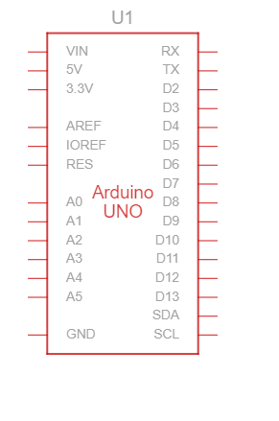
Рисунок 6.5 - Принципова схема мікроконтролера Arduino UNO R3 MEGA328P CH340G

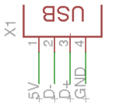

Рисунок 6.6 - Принципова схема USB роз’єму на контролері

Arduino Uno можна живити через USB-роз'єм або від зовнішнього джерела живлення. Джерело живлення вибирається автоматично. Зовнішнє (не USB) живлення може надходити або від адаптера змінного/постійного струму (розетки), або від батареї. Адаптер можна підключити, вставивши 2,1-міліметровий штекер з центральною полярністю в гніздо живлення плати. Виводи від акумулятора можна вставити у виводи Gnd і Vin роз'єму POWER. Плата може працювати від зовнішнього джерела живлення з напругою від 6 до 20 вольт. Однак, якщо напруга живлення становить менше 7 В, на вивід 5 В може подаватися менше п'яти вольт, і плата може працювати нестабільно. Якщо використовувати напругу понад 12 В, стабілізатор напруги може перегрітися і пошкодити плату. Рекомендований діапазон - від 7 до 12 вольт [23].

6.4 Принципова схема модуля терморезистора (сенсору температури поверхні) KY-013

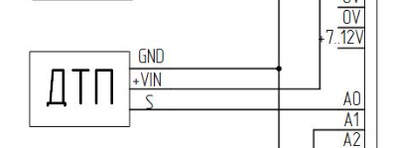

Рисунок 6.7 – Схема підключення сенсора температури поверхні до мікроконтролера ARDUINO UNO

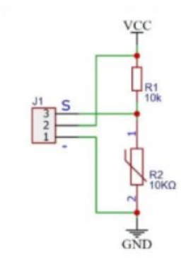
Рисунок 6.8 - Принципова схема KY-013

Термістор - це електричний компонент, який змінює свій опір залежно від температури. KY-013 має вбудований термістор і простий аналоговий вихід, який можна підключити до мікроконтролера або аналогового входу ардуіно.

Цей сенсор може бути використаний в різних застосуваннях, де необхідно виміряти температуру поверхні. Наприклад, він може бути використаний для контролю температури об'єктів, таких як нагрівальні елементи, пристрої охолодження, або навіть тіло людини.

6.5 LCD дисплей 1602
Для моніторингу даних мікроклімату у системі встановлено LCD дисплей 1602, схему підключення якого зображено на рисунку 6.9. На рисунку 6.10 зображено вигляд дисплею.
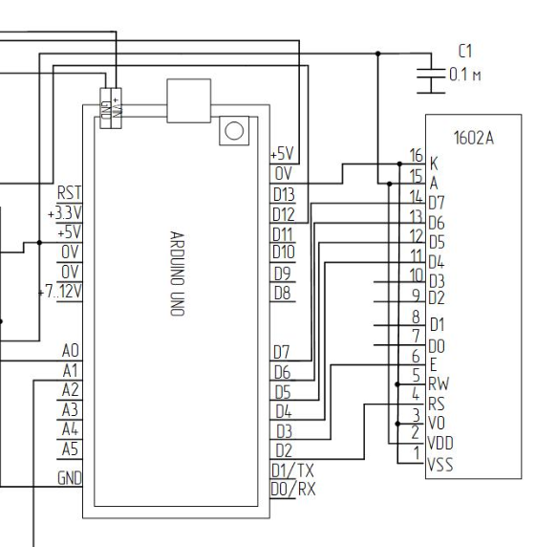

Рисунок 6.9 - Схема підключення LCD дисплею
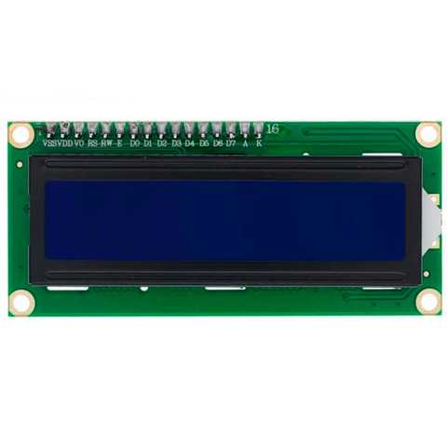
Рисунок 6.10 - LCD дисплей 1602

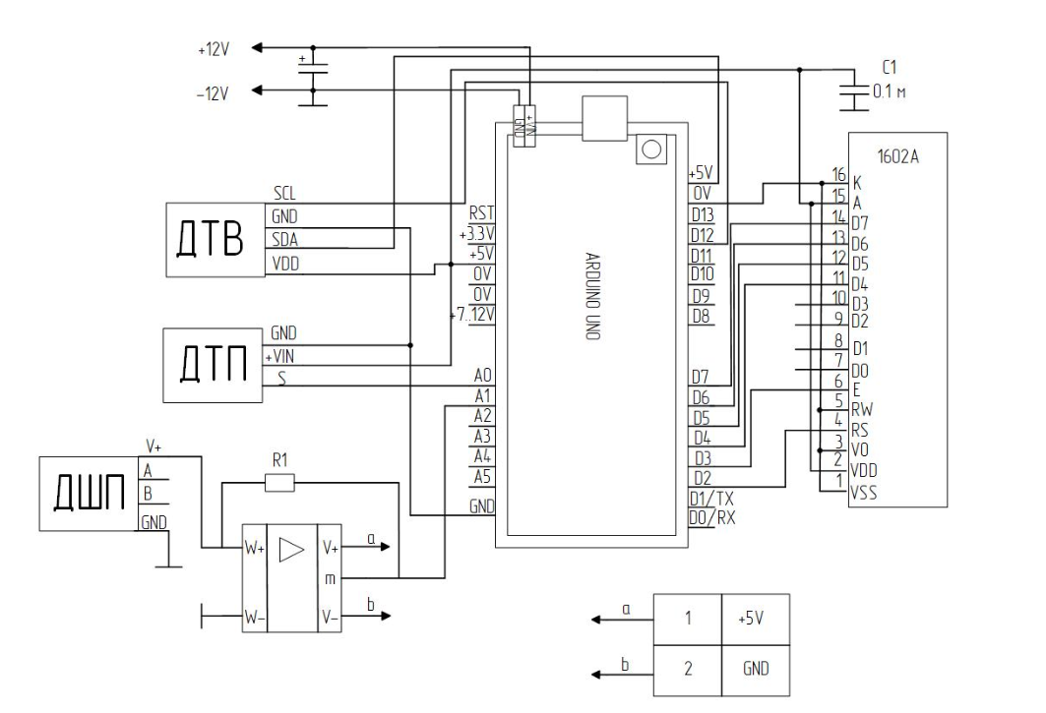
Рисунок 6.11 - Принципова схема системи вимірювання параметрів мікроклімату для промислової (виробничої) будівлі

На принциповій схемі зображено:
ДТВ – сенсор температури та вологості
ДТП – сенсор температури поверхні
ДШП – сенсор швидкості повітря
DA1 – перетворювач струм – напруга
R1 – резистор
Arduino UNO R3 - мікроконтролер
LCD 1602 - дисплей
Перетворювач «струм – напруга»

Висновок до розділу 6
Було розроблено принципову схему, на якій зазначено методи підключення сенсорів до мікроконтролера, також показано, як підключається LCD екран. У розділі представлені: принципова схема, її опис, та методи підключення кожного з сенсорів.

7 ОПИС АЛГОРИТМІВ РОБОТИ ТА ФУНКЦІОНУВАННЯ СИСТЕМИ

7.1 Опис схеми-алгоритма

Алгоритм роботи системи вимірювання параметрів мікроклімату для промислової будівлі складається з зчитування всіма сенсорами параметрів навколишнього середовища, передачи цих параметрів на мікроконтролер та виведення на єкран або ПК користувача.
7.2 Схема - алгоритм роботи системи мікроконтролю

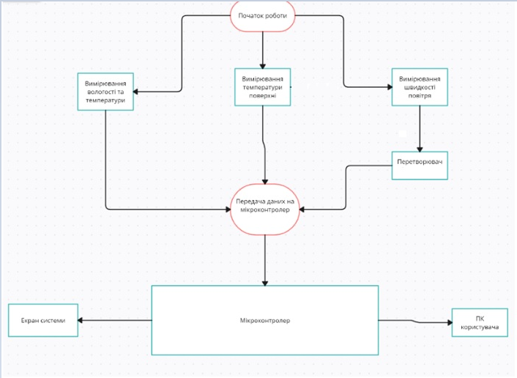
Рисунок 7.1 - Алгоритм роботи системи моніторингу мікроклімату в промисловій будівлі

Робота системи починається з заміру параметрів навколишнього середовища всіма трьома вимірювальними каналами – температури та вологості, температури поверхні та швидкості повітряного потоку. Після того, як виміри були проведені, інформація поступає на мікроконтролер, у випадку сенсорів температури поверхні та швидкості повітряного потоку – через аналогові входи, а у випадку сенсору температури та вологості – через цифрові. При переданні даних на мікроконтролер у вимірювальному каналі швидкості повітряного потоку використовується перетворювач «струм – напруга». Після передачі інформації на мікроконтролер ARDUINO UNO, прилад виводить інформацію на LCD дисплей або на ПК користувача.

Висновок до розділу 7

Розробили алгоритм роботи системи вимірювання параметрів мікроклімату у промисловій (виробничій) будівлі. Пояснили алгоритм роботи усіх сенсорів та приладів у системи і звичайному режимі.

8 МЕТРОЛОГІЧНЕ ЗАБЕЗПЕЧЕННЯ

8.1 Аналіз похибок

Зважаючи на те, що вимірювання температури та вологості є прямими, значення похибок кожного компонента можна отримати без врахування компонентів, які мають вплив. Враховуючи функціональну схему, а також вибрані електротехнічні компоненти, що дозволяють визначити основні джерела похибок.
Терморезистивний та ємнісний (відносна вологість) сенсори та аналогово-цифровий перетворювач самого сенсора AM2320 безпосередньо є джерелами цих похибок.
У якості АЦП у сенсору AM2320 використовується вбудований 12-розрядний АЦП. Це відповідає 4096 градаціям на виході АЦП, номінальна максимальна напруга дорівнює 5 В. Маючи ці значення, можемо розрахувати похибку за формулою 1.7
(1.7)
Де - значення діапазону;
N – розрядність АЦП;
По цій формулі, значення відносної похибки квантування АЦП визначаємо за формулою 1.8.
(1.8)
Щоб знайти сумарну похибку вимірювання температури, необхідно взяти паспортні значення максимальної допустимою похибки вимірювання та похибки чутливості термістору в сенсору AM2320. Формула 1.9.
(1.9)
- похибка, що вноситься квантуванням АЦП
- похибка вимірювання температури, що згідно паспорту, дорівнює 0,5 °С;
- похибка, що вноситься чутливістю сенсору, що згідно паспорту, дорівнює 0,1 °С
Сумарна похибка вимірювання відносної вологості визначається за формулою 1.10.
(1.10)
- похибка квантування АЦП визначена у формулі 1.6;
- похибка виміру відносної вологості зазначена у паспорті – 3%;
- похибка чутливості сенсору, згідно паспорту – 0.1 %.
Рівняння перетворення каналу вимірювання температури:
(1.11)
– вихідний цифровий код
– вихідний цифровий код
– коефіцієнт підсилення нормуючого підсилювача
– коефіцієнт перетворення аналого-цифрового перетворювача
8.2 Калібрування ЗВТ

Це визначення в певних умовах або контроль метрологічних характеристик ЗВТ, на які не поширюється державний метрологічний нагляд. Засоби вимірювальної техніки, які підлягають державним випробуванням (згідно зі статтею 18 Закону про метрологію та метрологічну діяльність) і на які не поширюється державний метрологічний нагляд, підлягають калібруванню під час випуску з виробництва. Необхідність проведення калібрування в експлуатації ЗВТ, на які не поширюється державний метрологічний нагляд, визначається їх користувачем.[24]
Калібрування проводиться метрологічними службами юридичних осіб з використанням еталонів, супідрядних державним еталонам одиниць величин. Результати калібрування ЗВ засвідчуються каліб­рованим знаком, нанесеним на ЗВ, або свідченням (сертифікатом) про калібрування, а також записом в експлуатаційних документах.
Повірка ЗВТ. Повірку ЗВТ здійснюють з метою встановлення або підтвердження придатності ЗВТ до застосування. Під терміном «повірка» розуміють визначення метрологічним органом похибок ЗВТ і встановлення його придатності для вимірів. Повірка ЗВТ - це встановлення придатності ЗВТ, на які поши­рюється державний метрологічний нагляд, до застосування на підставі результатів контролю їхніх метрологічних характеристик [24].

Державну повірку ЗВТ виконують органи державної метрологічної служби, а калібровку - метрологічні служби підприємств, організацій та міністерств. Державній повірці підлягають вихідні ЗВТ і робочі засоби, які застосовуються в охороні здоров’я; при виробництві медикаментів; при здійсненні заходів щодо охорони навколишнього середовища; при виконанні робіт, пов’ язаних з обов’ язковою серти­фікацією продукції і т. д. ЗВТ, що не підлягають державній повірці, калібруються відомчими метрологічними службами. Крім повірки, державні метрологічні організації проводять випробовування - встановлення придатності до випуску ЗВТ на конструкторських заводах. Повірку можуть здійснювати тільки ті органи, які акредитовані ДКТРСП України. Фахівці територіальних органів, які проводять державну повірку ЗВ, повинні бути атестовані і володіти статусом повірника згідно з процедурою ДКТРСП.
Загальна мета періодичного калібрування:
— удосконалити визначення оцінки відхилу між еталонним значенням і значенням, отриманим із використанням ЗВТ, та невизначеності в межах цього відхилу під час використання ЗВТ;
— оцінити невизначеність, яку може бути досягнуто під час застосування конкретного ЗВТ;
— виявити, чи були якісь зміни у ЗВТ, які б поставили під сумнів результати, отримані за певний період. Найважливішими питаннями відповідно до калібрування є «коли проводити» та «як часто проводити». Багато чинників впливає на проміжок часу, що має пройти між калібруваннями, та їх має бути враховано лабораторією.

Найважливішими чинниками є:
- невизначеність вимірювань, що необхідна чи заявлена лабораторією;
- ризик перевищення границі максимально допустимої похибки ЗВТ під час застосовування;
- вартість потрібного виправлення результатів вимірювань, якщо виявлено, що ЗВТ не відповідав вимогам деякий час;
- тип ЗВТ;
- тенденція до зносу та дрейфу;
- рекомендації виробника;
- умови експлуатування;
- умови навколишнього середовища (кліматичні умови, вібрація, іонізувальневипромінення тощо);
- дані щодо тенденції, отримані з попередніх звітів про калібрування;
- зареєстрована історія щодо зберігання й обслуговування;
- частота порівняння з іншими еталонами чи вимірювальними пристроями;
- частота та якість проміжних перевірок між калібруваннями;
- умови транспортування та ризик;
- кваліфікація обслуговувального персоналу.
Навіть за великої вартості калібрування під час визначання міжкалібрувальних інтервалів не можна ігнорувати збільшенням невизначеності вимірювань або ризиком погіршення якості вимірювань та обслуговування, обумовлених довшими міжкалібрувальними інтервалами. [25]
Для проведення калібрування сенсорів використовують кліматичні камери, що проводять стрес тести та проводять калібрування сенсорів у режимі «прискорення старіння». Приклад такої камери наведено на рисунку 8.1
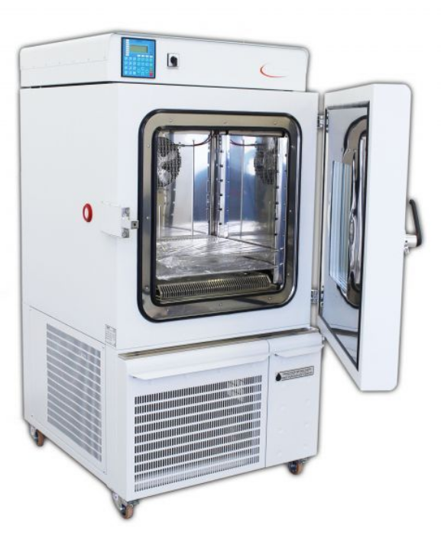
Рисунок 8.1 – Кліматична камера KK-CHULT

Кліматична камера KK-CHULT має температурний діапазон від -75 ° С до +180 ° С з доступними для замовлення обсягами робочої камери 105, 190, 340, 500, 1000 л. [26]

Характеристики кліматичної камери KK-CHULT наведені у таблиці 7.
Характеристика | Значення
Об`єм | 105, 190, 340, 500, 1000 liters
Діапазон температур | -75 ... +180 °C
Роздільна здатність температури | 0.1 °C
Діапазон відносної вологості | 10 ... 98 %
Роздільна здатність вологості | 1 %
Валідаційний порт | Ø 40 mm (Ø 50 / Ø 90 mm optional)

Таблиця 7 – Характеристики кліматичної камери KK-CHULT
У таблиці 8 наведено засоби калібрування для застосування проведення калібрування температурного вимірювального каналу.
Операції калібрування | Найменування, типи (умовні позначення) засобів калібрування та  допоміжного обладнання | Метрологічні характеристики засобів  калібрування
Зовнішній огляд | – | –
Опробування | – | –
Визначення основних параметрів | – | –
Калібрування шкали термометрів | Термометр опору платиновий еталонний ТОЕ-115 | T = 50 °С – 420 °С, U = 0,013 – 0,021 °С
Калібрування шкали термометрів | Омметр цифровий еталонний ОЦ-0103 | R = 0 Ом – 750 Ом,  U = 0,004+5×10⁻⁵ Rx Ом,  Rx – значення вим. опору
Калібрування шкали термометрів | Термостат ТСР-0105 | Тнавк ≤ 100 °С
Калібрування шкали термометрів | Термостат ТСР-0105А | T = 50 °С – 250 °С
Калібрування шкали термометрів | Термостат рідинний ТСР-0105НО-100 | T = -3 °С – 100 °С
Калібрування шкали термометрів | Кліматична камера KK-CHULT | T = -75 – 180 °С,  uстаб = 0,05 °С

Таблиця 8 – Засоби, що використовуються при калібруванні

Висновок до розділу 8

У восьмому розділі було розраховано похибки температурного та вологістного вимірювальних каналів. Описано методики та головні причини проведення калібрування вимірювальних пристроїв, представлено характеристики кліматичної камери, що може бути використана для калібрування приладів у створеній системі. Сумарна похибка вимірювання температури склала 0.5 °С. Сумарна похибка вимірювання вологості склала 3.001. Похибки не перевищують значень технічного завдання та знаходяться у межах норми. Наведено засоби для проведення калібрування температурного вимірювального каналу, а саме, термостати, термометру опору платинові, омметри цифрові еталонні, термостати рідинні. Калібрування проводиться до досягнення бажаних параметрів виміру.

ВИСНОВКИ
В результаті виконання дипломного проєкту була розроблена система моніторингу параметрів мікроклімату для промислової (виробничої) будівлі. Був зроблений огляд можливих технічних рішень та безпосередньо обраних рішень. Вибрано необхідні та ефективні компоненти для системи. Система проводить моніторинг таких показників як: температура, відносна вологість, швидкість повітря, температура поверхні. Результати моніторингу виводяться на дисплей або на ПК користувача.
Були розроблені структурна, функціональна та електрична принципова схеми. Проаналізовано похибки вимірювання каналу температури.
Проведено аналіз похибок температурного каналу вимірювання та каналу вимірювання вологості. Запропоновані методи та засоби калібрування сенсорів, застосованих у системі. Запропоновано методи та засоби повірки сенсорів використаних у системі, надано приклад кліматичної камери, яка може бути використана для калібрування сенсорів.
Розроблена система є бюджетним та актуальним рішенням по виміру мікроклімату у приміщенні виробничої (промислової) будівлі, на момент розробки проєкту не поступається існуючим системам ні у діапазонах роботи сенсорів ні у похибках виміру параметрів мікроклімату.

СПИСОК ВИКОРИСТАНИХ ДЖЕРЕЛ
1) Електронний ресурс - Санітарні норми мікроклімату виробничих приміщень ДСН 3.3.6.042-99 - Режим доступу: https://zakon.rada.gov.ua/rada/show/va042282-99#Text
2) Електронний ресурс - Датчики вимірювання швидкості повітря - Режим доступу: https://www.epluse.com.ua/products/air-velocity/transmitters-for-air-velocity/item/ee576.html
3) Електронний ресурс - Режим доступу: https://www.epluse.com.ua/pdf/Air-Velocity/EE576/datasheet_EE576.pdf
4) Електронний ресурс - Режим доступу: https://sbtr.com.ua/ua/p1344762619-termogigrometr-datchikom-izmereniya.html?gad=1&gclid=EAIaIQobChMI1I-4rauz_wIVkNeyCh1aNgZIEAQYASABEgInavD_BwE
5) Електронний ресурс - Режим доступу: https://brom.ua/uk/tsifrovoi-gazoanalizator-co2-termogigrometr-logger-ht-501-ukr
6) Електронний ресурс - Режим доступу: https://techno-med.com.ua/ua/detektory-gazov/diapazon-izmereniia-vlazhnosti-0-1-99-9-rh-3516282346
7) Електронний ресурс - Режим доступу: https://pragmatic.com.ua/trotec_ta400
8) Електронний ресурс - Режим доступу: https://pragmatic.com.ua/trotec-tr7-pirometr-promyshlennyy.html
9) Електронний ресурс - Режим доступу: https://pragmatic.com.ua/pce_em890
10) Електронний ресурс - Режим доступу: https://arduino.ua/prod301-datchik-vlajnosti-i-temperatyri-dht22
11) Електронний ресурс - Режим доступу: chrome-extension://efaidnbmnnnibpcajpcglclefindmkaj/https://arduino.ua/docs/DHT22.pdf
12) Електронний ресурс - Режим доступу: https://www.meteoprog.com/ua/news/598897-osoblivosti-vimiryuvannya-temperaturi-povitrya.html
13) Електронний ресурс - Режим доступу: chrome-extension://efaidnbmnnnibpcajpcglclefindmkaj/https://kvpubd.kiev.ua/wp-content/uploads/2021/04/79-80-gr-15-na-1.04.pdf
14) Електронний ресурс - Режим доступу: https://pobut.lviv.ua/articles/volog
15) Електронний ресурс - Режим доступу: https://uk.wikipedia.org/wiki/%D0%9F%D1%96%D1%80%D0%BE%D0%BC%D0%B5%D1%82%D1%80
16) Електронний ресурс - Режим доступу: http://socrates.vsau.org/b04213/elbook/view_page.php?book_id=1&user=575&page_id=8
17) Електронний ресурс - Режим доступу: https://arduino.ua/prod3563-datchik-vlajnosti-i-temperatyri-am2320
18) Електронний ресурс - Режим доступу: https://www.epluse.com.ua/products/air-velocity/transmitters-for-air-velocity/item/ee650.html
19) Електронний ресурс - Режим доступу: https://electronica.in.ua/ua/p1530391926-modul-termorezistora-datchik.html
20) Електронний ресурс - Режим доступу: https://uscompany.com.ua/ua/p1027909360-arduino-uno-mega328p.html
21) Електронний ресурс - Режим доступу: chrome-extension://efaidnbmnnnibpcajpcglclefindmkaj/https://www.makershop.de/download/uno-r3-manual.pdf
22) Електронний ресурс - Режим доступу: chrome-extension://efaidnbmnnnibpcajpcglclefindmkaj/https://www.epluse.com/fileadmin/data/product/ee650/datasheet_EE650.pdf
23) Електронний ресурс - Режим доступу: chrome-extension://efaidnbmnnnibpcajpcglclefindmkaj/https://www.farnell.com/datasheets/1682209.pdf
24) Електронний ресурс - Режим доступу: https://buklib.net/books/35991/
25) ДСТУ ILAC-G 24/OIML D 10:2013 Метрологія. Настанови щодо визначення міжкалібрувальних інтервалів засобів вимірювальної техніки (ILAC-G 24/OIML D 10:2007, IDT)
26) Електронний ресурс - Режим доступу: https://val-center.com/ua/product/climatic-chamber-kk-chult

№ рядка | Формат | Позначення | Найменування | Аркушів | Примітка
1
2
3 |  |  | Мікроконтролер
4 |  |  | Arduino UNO R3 | 1
5
6
7
8 |  |  | Сенсори
9
10 |  |  | AM2320 | 1
11 |  |  | KY-013 | 1
12 |  |  | EE650 | 1
13
14 |  |  | Резистори
15 |  |  | d5 L11 (MOF1W) | 1
16
17 |  |  | Дисплей
18 |  |  | LCD1602 | 1
19
20
21
22
23
24
25
26
27

ДОДАТОК А
ПУБЛІКАЦІЯ В МАТЕРІАЛАХ КОНФЕРЕНЦІЇ
